







RISALAH PENGETAHUAN
Mendorong Penerapan
Standar Pelayanan Minimal (SPM) Asimetris Berbasis Tipologi Wilayah1
Februari 2026

Ringkasan Eksekutif
Kebijakan penerapan Standar Pelayanan Minimal (SPM) di Indonesia sering kali menghadapi tantangan terkait wilayah dan masyarakat yang tidak homogen. Penerapan SPM yang simetris atau seragam berpotensi menimbulkan ketidakadilan dan inefisiensi karena mengabaikan heterogenitas karakteristik dan tantangan antardaerah. Knowledge brief ini menemukan beberapa permasalahan utama, seperti: regulasi dan desain pemenuhan SPM yang belum responsif terhadap keragaman kapasitas kinerja pemerintah daerah, alokasi sumber daya yang kurang efisien, serta keterbatasan insentif.

Dokumen ini menjabarkan pendekatan penyusunan tipologi daerah dan hasil analisisnya. Berdasarkan temuan tersebut, rekomendasi kebijakan yang diusulkan mencakup: penyempurnaan kebijakan perencanaan target pemenuhan SPM, optimalisasi alokasi anggaran, serta penyiapan desain dan panduan penguatan kapasitas aparatur daerah. Knowledge brief ini bertujuan untuk memperbaiki perencanaan, penganggaran, implementasi, dan evaluasi pemenuhan SPM agar lebih adil dan responsif terhadap keragaman tantangan maupun potensi daerah sesuai tipologi wilayah.

Kata Kunci: standar pelayanan minimal, kebijakan asimetris, tipologi wilayah

1 Risalah Pengetahuan ini disusun oleh Indra, Nur Kholis, dan Ricky Firmansyah

1
RISALAH PENGETAHUAN
Mendorong Penerapan Standar Pelayanan Minimal (SPM) Asimetris Berbasis Tipologi Wilayah

Latar Belakang
Indonesia adalah negara kepulauan yang memiliki wilayah, kondisi geografis, demografis, sosial, ekonomi, dan infrastruktur untuk pemenuhan SPM di Indonesia tidak homogen. Keragaman ini menghadirkan tantangan sekaligus peluang dalam penyelenggaraan pemerintahan dan pembangunan, termasuk dalam pemenuhan hak dasar warga negara melalui SPM.

Pemenuhan SPM secara nasional terus meningkat dalam 5 tahun terakhir (Grafik 1). Namun, pencapaiannya belum optimal. Terminologi “minimal” yang bermakna target minimal, ternyata tidak serta merta dapat dicapai dengan mudah dalam jangka waktu pembangunan 5 tahunan. Hingga Desember 2024, pencapaian SPM belum optimal karena pemenuhan SPM pada beberapa sektor, khususnya sektor perumahan rakyat dan pendidikan masih terkendala (Grafik 2).2

Grafik 1. Tren Capaian SPM 2020-2024 (%) Grafik 2. Capaian SPM per Bidang TA 2024

83,29 87,86
89,27
88,99
88,64
87,62
86,42
86,02
76,94
69,7
62,38
Pendidikan
Kesehatan
Pekerjaan Umum
Perumahan
Rakyat
Trantibumlinmas
Sosial

2020 2021 2022 2023 2024

Sumber: Ditjen Bangda Kemendagri, 2025 Sumber: Ditjen Bangda Kemendagri, 2025

Praktik desentralisasi simetris dalam penyelenggaraan layanan dasar (one size fits all) lebih dari dua dekade berdampak pada efektivitas dan efisiensi implementasi SPM. Target capaian SPM 100% untuk setiap daerah belum mempertimbangkan keragaman kapasitas dan kinerja setiap daerah. Gambar 1 menunjukkan keragaman pencapaian target SPM antarprovinsi dan kabupaten/kota. Kajian SKALA menunjukkan bahwa daerah dengan kondisi geografis sulit, populasi tersebar, tingkat kemiskinan tinggi, infrastruktur terbatas, dan kapasitas fiskal rendah cenderung memiliki kapasitas rendah dalam mencapai target SPM.

2 Implementasi SPM diatur dalam berbagai peraturan perundang-undangan terdiri dari 6 bidang pelayanan dasar, yaitu pendidikan; kesehatan; pekerjaan umum; perumahan rakyat; ketenteraman, ketertiban umum, dan pelindungan masyarakat; dan sosial, di mana kewenangannya terbagi untuk provinsi dan kabupaten/kota.

Gambar 1. Tipologi Wilayah Berdasarkan Kapasitas dibandingkan dengan Kinerja Substantif Pelayanan Dasar
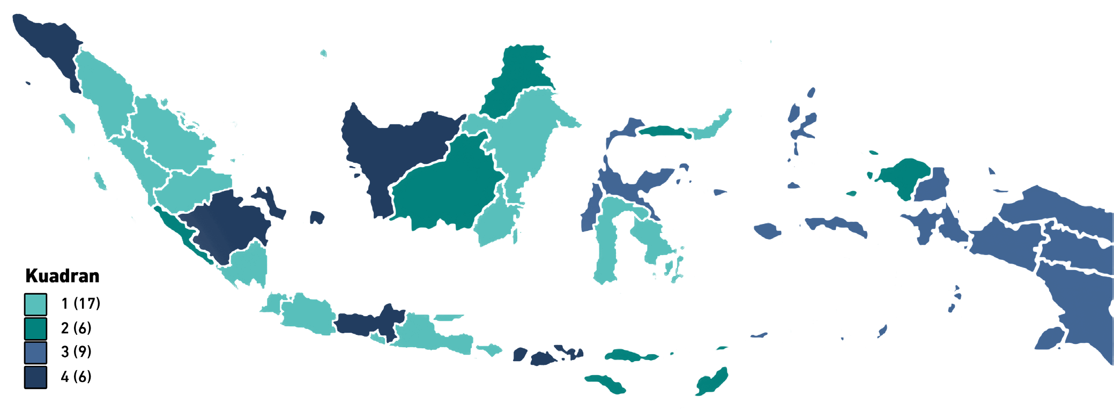
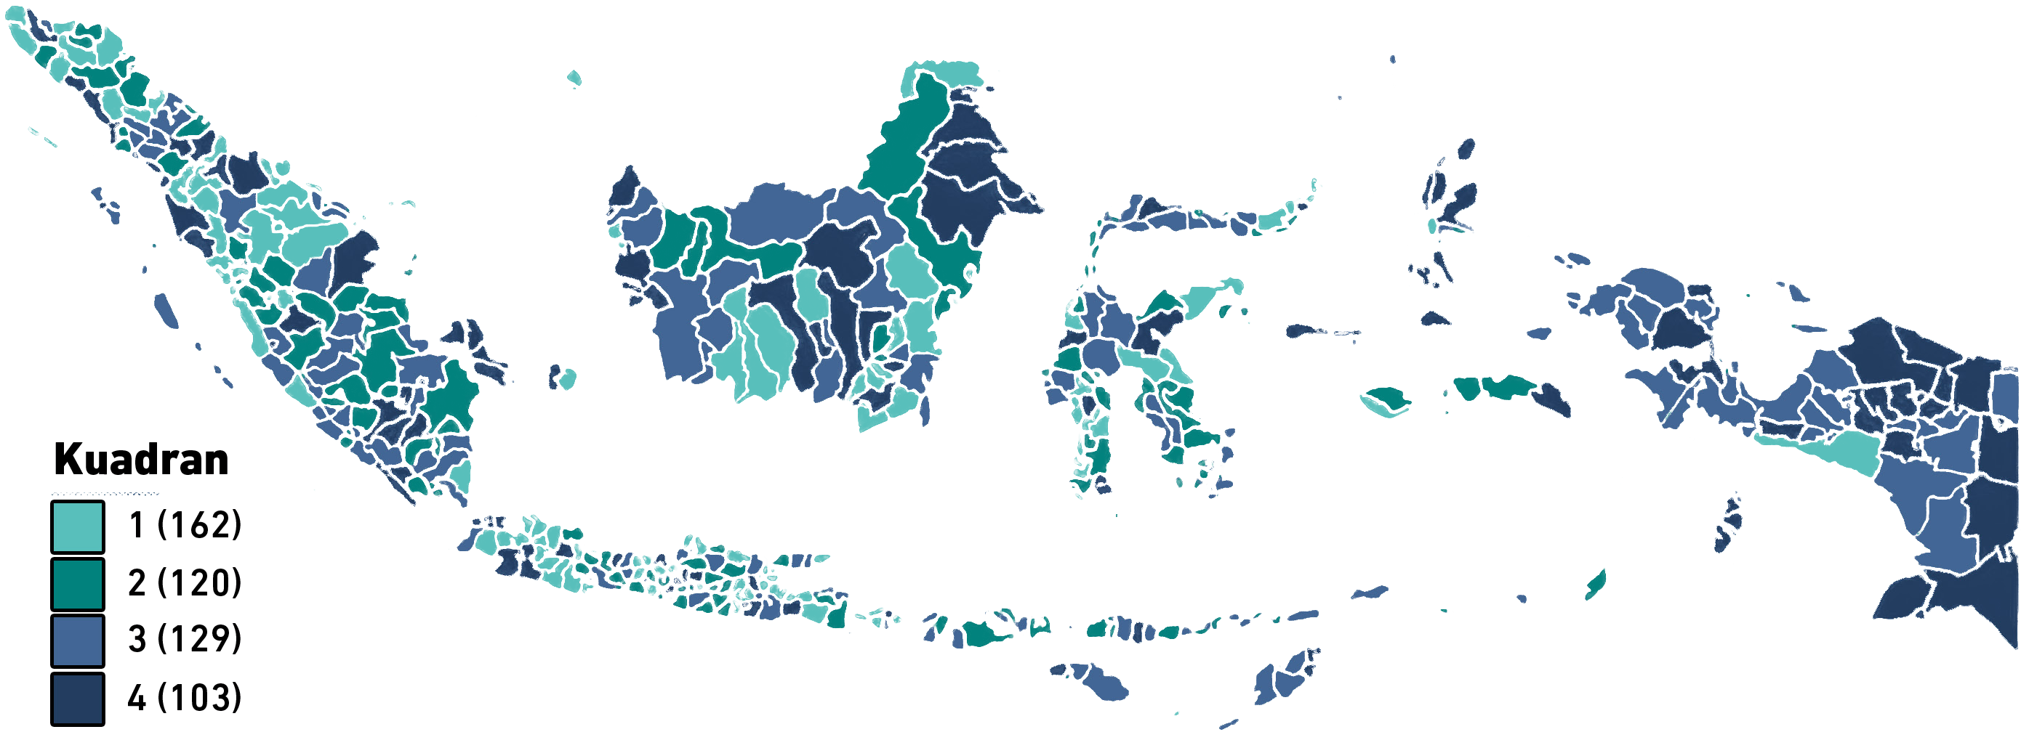
Kapasitas dibandingkan dengan Kinerja Agregat Provinsi
Kapasitas dibandingkan dengan Kinerja Agregat Kabupaten/Kota

Sumber: SKALA, 2025

Daerah perkotaan yang menjadi pusat pertumbuhan regional lebih berpeluang mendapatkan dukungan, baik langsung maupun tidak langsung, dari sektor swasta dalam pemenuhan SPM. Gambar 1 menunjukkan 17 provinsi dalam kuadran I, yakni provinsi dengan keselarasan kapasitas fiskal dan infrastruktur terhadap kinerja substantif 6 bidang SPM. Provinsi-provinsi ini beririsan dengan pusat pertumbuhan industri primer, sekunder dan tersier (bukan industri ekstraktif/ primer saja), sehingga memiliki infrastruktur dan daya tarik lebih tinggi bagi swasta. Investasi

tersebut dapat mendukung pencapaian indikator target 6 bidang SPM, seperti Angka Partisipasi Sekolah, Pelayanan kesehatan Ibu Hamil sesuai Standar Antenatal, dan Akses Air Minum. Sektor usaha yang terlibat mencakup jasa kesehatan (rumah sakit dan klinik), sekolah dan perguruan tinggi swasta, konstruksi perumahan, hingga informasi dan telekomunikasi. Kehadiran investasi ini, pada akhirnya, memperluas akses dan meningkatkan kualitas layanan dasar bagi masyarakat.

Penerapan SPM berbasis karakteristik wilayah tidak hanya soal menyesuaikan layanan dengan kebutuhan lokal, tetapi juga memastikan mekanisme distribusi sumber daya yang adil, termasuk akses dana dan dukungan teknis untuk daerah dengan keterbatasan sumber daya. Dengan demikian, kebijakan yang dihasilkan sesuai dengan karakteristik dan kebutuhan tiap wilayah dan mampu mengurangi ketimpangan layanan dasar antarwilayah.

Deskripsi Masalah


Regulasi dan desain pemenuhan SPM belum responsif terhadap keragaman kapasitas dan kinerja pemerintah daerah.

Saat ini, target pemenuhan SPM masih ditetapkan sama bagi semua daerah, padahal kapasitas kelembagaan tidak homogen karena dipengaruhi perbedaan geografi, klimatologi, sosial, ekonomi, demografi, infrastruktur, dan kapasitas fiskal.


Inefisiensi alokasi sumber daya.


Kebutuhan dan pendekatan penyediaan layanan pendidikan, kesehatan, akses air minum, dan penyediaan bantuan perlindungan sosial di wilayah perkotaan berbeda dengan wilayah perdesaan yang jauh dari pusat pertumbuhan. Perbedaan ini semakin mencolok di daerah dengan kondisi geografis sulit, pergerakan penduduk bergantung pada transportasi sungai/ laut, dan permukiman yang tersebar (rural sprawl). Pemenuhan seluruh indikator SPM di wilayah seperti ini sangat mahal karena pemerintah harus menyediakan infrastruktur bagi penduduk yang permukimannya tidak terkonsentrasi.
-
-

Keterbatasan insentif bagi penyedia layanan dasar berkompetensi tinggi untuk bekerja di wilayah terpencil.

Masyarakat perdesaan di kecamatan/kabupaten kepulauan atau dataran tinggi terpencil memiliki karakteristik: jumlah penduduk relatif kecil, permukiman tersebar dan berjauhan, infrastruktur transportasi dan telekomunikasi terbatas, dan kondisi cuaca (ombak tinggi, risiko longsor, dan kenaikan permukaan air sungai dan laut) dapat menghalangi aktivitas penyedia dan penerima layanan dasar. Selain itu, kebutuhan kurikulum pendidikan di tingkat dasar hingga menengah, paket layanan kesehatan prioritas di fasilitas rujukan, hingga pendekatan penyediaan akses air berbeda dengan kebutuhan di wilayah perkotaan.


Kurang fleksibel dalam merespons kebutuhan pemenuhan SPM di daerah terpencil, khususnya di pulau-pulau kecil berpenghuni.3

Di wilayah ini, banjir rob dan gelombang laut tinggi dapat mengganggu mobilitas orang, barang, dan jasa antarpulau yang krusial untuk penyediaan layanan dasar. Kebijakan SPM yang simetris cenderung kurang fleksibel dalam mengakomodasi perubahan kondisi dan kebutuhan di tingkat daerah, khususnya di pulau-pulau kecil. Pemerintah daerah memiliki ruang gerak yang terbatas untuk menyesuaikan strategi implementasi SPM dengan konteks wilayah. Terkadang pemerintah provinsi memiliki kemampuan fiskal yang memadai tetapi kewenangannya terbatas, sedangkan sebaliknya terjadi bagi pemerintah kabupaten/kota.

Metode Penyusunan Tipologi Daerah

Penyusunan tipologi wilayah untuk kebijakan penerapan SPM didasarkan pada prinsip asimetri, yaitu perlakuan berbeda bagi unit pemerintahan dengan karakteristik setara guna mengakomodasi heterogenitas daerah. Metodologi utama yang digunakan adalah analisis kuadran, sebuah kerangka visual yang membagi daerah ke dalam empat kategori berdasarkan dua indikator komposit: (1) Kapasitas Daerah (sumbu horizontal) yang merefleksikan kemampuan fiskal, infrastruktur, dan sumber daya manusia; dan
(2) Kinerja Substantif Pelayanan Dasar (sumbu vertikal) yang merefleksikan pencapaian substantif SPM di masing-masing bidang.

Kedua indikator tersebut dibentuk dengan menggunakan rata-rata terbobot (weighted average), di mana bobot ditentukan dengan metode Principal Component Analysis (PCA). PCA dipilih karena mampu mereduksi dimensi data yang kompleks menjadi indikator inti tanpa kehilangan informasi esensial, dan telah banyak digunakan dalam literatur untuk menentukan bobot indeks komposit berbasis data.

Pemilihan variabel untuk membentuk indikator komposit Kapasitas Daerah dan Kinerja SPM didasarkan pada 4 (empat) karakteristik utama: (1) mencerminkan faktor yang langsung mendukung atau menjadi kendala bagi daerah dalam pencapaian SPM sesuai kewenangan; (2) dapat dibandingkan antardaerah secara adil (apple-to-apple), tanpa bias akibat perbedaan seperti jumlah penduduk atau luas wilayah; (3), ketersediaan data yang lengkap untuk seluruh daerah; dan (4) memiliki data termutakhir hingga tahun 2023 untuk memastikan relevansi analisis.

Pembagian tipologi daerah berdasarkan kuadran hasil indikator komposit Kapasitas Daerah dan Capaian SPM dirumuskan sebagai berikut:
- Daerah Kuadran I: Daerah dengan Kapasitas Daerah TINGGI dan Kinerja Substantif Pelayanan Dasar TINGGI
- Daerah Kuadran II: Daerah dengan Kapasitas Daerah RENDAH dan Kinerja Substantif Pelayanan Dasar TINGGI
- Daerah Kuadran III: Daerah dengan Kapasitas Daerah RENDAH dan Kinerja Substantif Pelayanan Dasar RENDAH
- Daerah Kuadran IV: Daerah dengan Kapasitas Daerah TINGGI dan Kinerja Substantif Pelayanan Dasar RENDAH

3 Peraturan Presiden (Perpres) Nomor 78 Tahun 2005 tentang Pengelolaan Pulau-Pulau Kecil Terluar mendefinisikan pulau kecil sebagai pulau dengan luas ≤2000 km2. Di Indonesia, pulau-pulau kecil berpenghuni dan jauh dari pusat pemerintahan dan pusat pertumbuhan tersebar dapat ditemukan antara lain di Aceh, Sumatera Utara, Kepri, Kalimantan Utara, Jawa Timur, Sulawesi Utara, Sulawesi Selatan, NTB, NTT, Maluku, Maluku Utara, dan Tanah Papua.

Gambar 2. Kerangka Analisis Kuadran

Daerah Kuadran II
Daerah Kuadran I

Daerah Kuadran III
Daerah Kuadran IV

Sumber: Hasil Analisis SKALA, 2025

Hasil Analisis Tipologi Wilayah
Analisis tipologi wilayah dilakukan secara terpisah sesuai kewenangan, yaitu provinsi dan kabupaten/kota. Analisis dilakukan dengan membandingkan Kapasitas Daerah dengan Indeks Agregat Kinerja Substantif 6 bidang SPM.

Kewenangan Provinsi
Analisis tipologi wilayah kewenangan provinsi dilakukan dengan membandingkan dua dimensi, yakni: Kapasitas Daerah dan Indeks Agregat Kinerja Substantif SPM. Pemetaan dilakukan dengan analisis kuadran yang memetakan 38 provinsi ke dalam empat kelompok berdasarkan indikator komposit hasil PCA. Indeks komposit Kapasitas Daerah dibentuk dari sepuluh variabel yang mencerminkan kemampuan fiskal, infrastruktur, dan kondisi sosial-ekonomi di daerah, dengan formula:

Indeks Kapasitas Daerah = 0.0904*JalanMantap + 0.0912*PengKP + 0.1593*RasSPM + 0.0810*RasPAD + 0.0811*SAKIP + 0.0965*Elektrifikasi + 0.0952*InvIKK + 0.1202*InvRBI + 0.1057*Inv_KepPddk + 0.0796*Inv_ Kemiskinan (Lihat lampiran I)

Sementara itu, Indeks Agregat Kinerja Substantif 6 bidang SPM dihitung melalui 2 tahap: (1) menghitung Indeks Kinerja Substantif pada masing-masing bidang menggunakan PCA; dan (2) menghitung Indeks Agregat dengan merata-rata hasil perhitungan tahap (1).

Indeks Agregat Kinerja Substantif = (Pend+Kes+PU+Sosial+Trantib+Pera)/6

Hasil pemetaan kuadran antara Kapasitas Daerah dan Indeks Kinerja Substantif 6 bidang SPM dari 38 Provinsi disajikan pada Gambar 2. Berdasarkan diagram scatter plot, provinsi dengan Indeks Kapasitas Daerah yang lebih tinggi cenderung memiliki kinerja substantif 6 bidang SPM yang lebih baik.

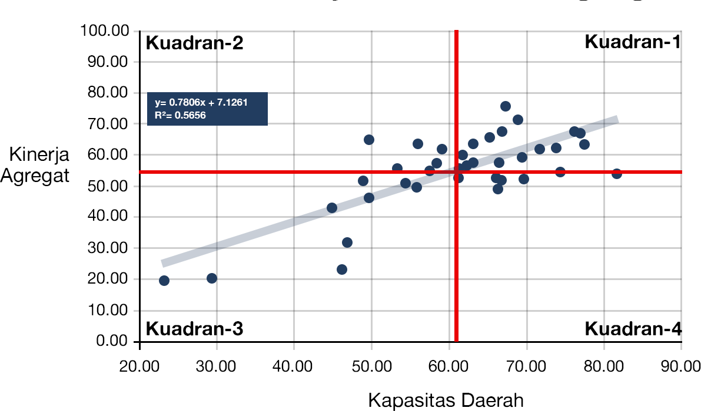
Gambar 2. Kuadran Indeks Kapasitas Daerah dibandingkan dengan Indeks Agregat Kinerja Substantif 6 bidang SPM

7
Sumber: Hasil Analisis SKALA, 2025

Pemetaan kuadran antara Indeks Kapasitas Daerah dan Indeks Agregat Kinerja Substantif 6 bidang SPM menghasilkan empat temuan utama:
- Kuadran I: 17 provinsi menunjukkan keselarasan antara kapasitas fiskal/infrastruktur dengan kinerja substantif 6 bidang SPM.
- Kuadran II: 6 provinsi menunjukkan keberhasilan mengoptimalkan sumber daya terbatas untuk mencapai kinerja substantif 6 bidang SPM yang baik.
- Kuadran III: 9 provinsi menunjukkan keterbatasan infrastruktur dan anggaran berbanding lurus dengan rendahnya capaian kinerja substantif 6 bidang SPM.
- Kuadran IV: 6 provinsi menunjukkan kapasitas fiskal dan infrastruktur memadai tetapi kinerja substantif 6 bidang SPM di bawah rata-rata, mengindikasikan inefisiensi alokasi sumber daya atau tata kelola yang lemah.
Gambar 3. Tipologi Wilayah Kapasitas Daerah Peraturan Menteri Dalam Negeri Nomor 101 Tahun 2018 tentang Standar Teknis Pelayanan Dasar Pada Standar Pelayanan Minimal Sub Urusan Bencana Daerah Kabupaten/Kota Indeks Agregat Kinerja Substantif 6 bidang SPM
Sumber: Hasil Analisis SKALA, 2025

Kewenangan Kabupaten/Kota
Analisis tipologi wilayah kewenangan Kabupaten/Kota dilakukan dengan membandingkan dua dimensi: Kapasitas Daerah dan Indeks Agregat Kinerja Substantif SPM. Pemetaan dilakukan dengan analisis kuadran yang memetakan 514 daerah ke dalam empat kelompok berdasarkan indikator komposit hasil PCA. Indeks komposit Kapasitas Daerah dibentuk dari sepuluh variabel yang mencerminkan kemampuan fiskal, infrastruktur, dan kondisi sosial-ekonomi di daerah, dengan formula:

Indeks Kapasitas Daerah (KD) = 0.0908*JalanMantap + 0.0974*PengKP + 0.0503*RasSPM +0.1067*RasPAD
+ 0.1243*SAKIP + 0.1136*Elektrifikasi + 0.1128*InvIKK + 0.0885*InvRBI + 0.1086*Inv_KepPddk + 0.1070*Inv_ Kemiskinan (Lihat lampiran I)

Sementara itu, Indeks Agregat Kinerja Substantif 6 bidang SPM dihitung dalam 2 tahap: (1) menghitung Indeks Kinerja Substantif pada masing-masing bidang dengan PCA; dan (2) menghitung Indeks Agregat dengan merata-rata hasil perhitungan tahap (1). Sebagai catatan, perhitungan untuk bidang Trantibumlinmas dipisahkan pada tingkat sub-bidang.

Indeks Agregat Kinerja Substantif = (Pend + Kes + PU + Sosial + Pel + Pel + Pel + Pera)/84
Trantib Bencana Kebakaran

Hasil pemetaan kuadran antara Kapasitas Daerah dan Indeks Kinerja Substantif 6 bidang SPM dari 508 daerah disajikan pada Gambar 2. Berdasarkan diagram scatter plot, daerah dengan Indeks Kapasitas Daerah yang lebih tinggi cenderung memiliki tingkat kinerja substantif 6 bidang SPM yang lebih baik.

Gambar 4. Kuadran Indeks Kapasitas Daerah dibandingkan dengan Indeks Agregat Kinerja Substantif 6 bidang SPM
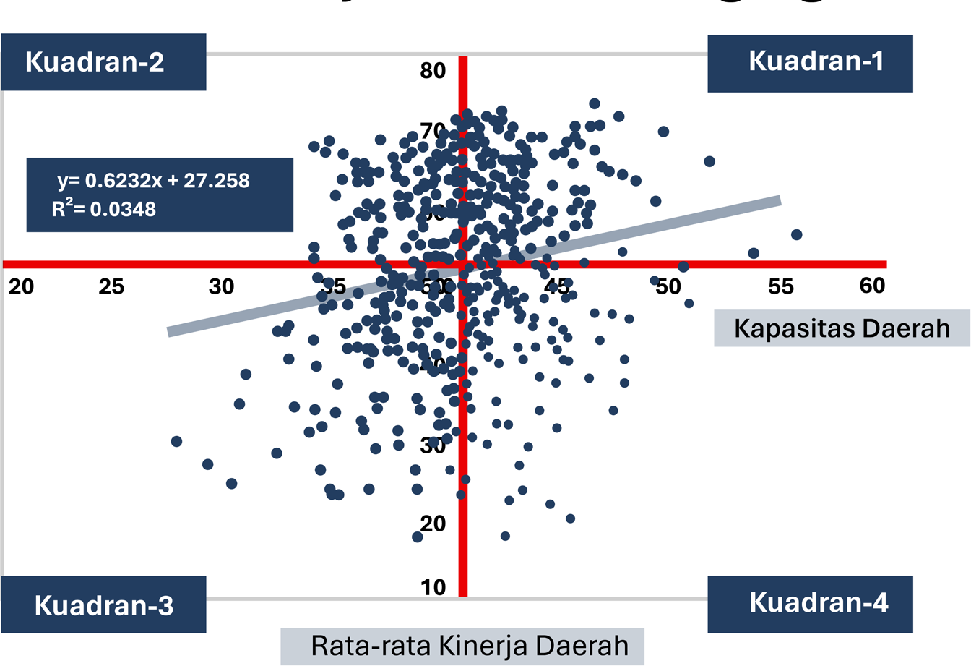

Sumber: Hasil Analisis SKALA, 2025

4 Pel dimaksud adalah Pelayanan

Pemetaan kuadran antara Indeks Kapasitas Daerah dan Indeks Agregat Kinerja Substantif 6 bidang SPM menghasilkan empat temuan utama:

G
- Kuadran I: 162 kabupaten/kota menunjukkan keselarasan antara kapasitas fiskal/infrastruktur dengan kinerja substantif 6 bidang SPM.
- Kuadran II: 120 kabupaten/kota menunjukkan keberhasilan mengoptimalkan sumber daya terbatas untuk hasil kinerja substantif 6 bidang SPM yang baik.
- Kuadran III: 129 kabupaten/kota menunjukkan keterbatasan infrastruktur dan anggaran berbanding lurus dengan rendahnya kinerja substantif 6 bidang SPM.
- Kuadran IV: 103 kabupaten/kota menunjukkan kapasitas fiskal dan infrastruktur memadai tetapi kinerja Substantif 6 bidang SPM di bawah rata-rata, mengindikasikan inefisiensi alokasi sumber daya atau tata kelola yang lemah.

Gambar 5. Tipologi Wilayah Kapasitas Daerah dibandingkan dengan Indeks Agregat Kinerja Substantif 6 bidang SPM
Sumber: Hasil Analisis SKALA, 2025

Kebijakan yang Disasar

Undang-Undang Nomor 23 Tahun 2014 tentang Pemerintahan Daerah
  - Pasal 18 terkait Kewenangan Daerah dalam Urusan Pemerintahan Wajib terkait Pelayanan Dasar. Perlu diperjelas fleksibilitas bagi daerah untuk menetapkan target dan indikator SPM yang disesuaikan dengan tipologi wilayah, tanpa mengurangi prinsip pemenuhan hak dasar warga negara secara minimal.
  - Pasal terkait perencanaan dan penganggaran daerah. Perlu diakomodasi mekanisme perencanaan dan penganggaran yang responsif terhadap kebutuhan dan tantangan spesifik tiap tipologi wilayah dalam mencapai SPM, termasuk alokasi sumber daya yang berkeadilan dan berbasis kebutuhan.
  - Pasal terkait pembinaan dan pengawasan oleh pemerintah pusat maupun gubernur sebagai wakil pemerintah pusat. Perlu diperkuat mekanisme pembinaan dan pengawasan yang adaptif terhadap perbedaan kapasitas dan tantangan antartipologi wilayah, dengan fokus pada pemberian dukungan yang tepat sasaran.

Peraturan Pemerintah Nomor 2 Tahun 2018 tentang SPM
  - Pasal terkait jenis, mutu, dan penerima pelayanan dasar untuk setiap bidang SPM. Perlu ada ruang untuk menyesuaikan jenis, mutu, dan penerima layanan dasar dalam setiap bidang SPM sesuai kebutuhan spesifik tipologi wilayah, terutama untuk wilayah dengan kondisi geografis khusus atau populasi rentan.
  - Pasal terkait penerapan SPM. Perlu diakomodasi tahapan penerapan SPM yang lebih fleksibel dan realistis bagi wilayah dengan kapasitas terbatas, sehingga target tercapai secara bertahap sesuai kondisi wilayah.
  - Pasal terkait laporan penerapan SPM. Perlu disesuaikan format dan mekanisme pelaporan agar dapat membedakan capaian SPM berdasarkan tipologi wilayah, sehingga analisis dan evaluasi lebih akurat.

Peraturan Menteri Dalam Negeri Nomor 59 Tahun 2021 tentang Penerapan SPM
  - Mengakomodasi usulan perubahan yang tercantum dalam UU Nomor 23 Tahun 2014 tentang Pemerintahan Daerah dan PP Nomor 2 Tahun 2018 tentang SPM (poin 1 dan 2).
  - Ketentuan penetapan SPM asimetris berbasis tipologi wilayah. Perlu ditambahkan mekanisme dan pedoman yang jelas tentang cara mengidentifikasi tipologi wilayah dan bagaimana tipologi tersebut menjadi dasar penetapan SPM yang asimetris.
  - Ketentuan rencana aksi dan implementasi SPM. Perlu diatur fleksibilitas bagi pemerintah daerah untuk menyusun rencana aksi sesuai tipologi wilayah, termasuk strategi yang berbeda dalam mencapai target SPM.
  - Ketentuan monitoring dan evaluasi. Perlu dikembangkan indikator dan sistem monitoring evaluasi yang mampu mengukur kemajuan pencapaian SPM secara efektif berdasarkan tipologi wilayah, serta mengidentifikasi kebutuhan dukungan yang berbeda.
  - Ketentuan koordinasi dan fasilitasi. Perlu diperkuat peran Pemerintah Pusat dan Pemerintah Provinsi dalam melakukan koordinasi dan fasilitasi yang spesifik sesuai tipologi wilayah, termasuk penyesuaian dalam penyediaan bimbingan teknis dan dukungan anggaran.

Peraturan Perundang-Undangan Sektoral terkait SPM
  - Peraturan Menteri Pendidikan, Kebudayaan, Riset, dan Teknologi Nomor 32 Tahun 2022 tentang Standar Teknis Pelayanan Minimal Pendidikan.
  - Peraturan Menteri Kesehatan Nomor 6 Tahun 2024 tentang Standar Teknis Pemenuhan Standar Pelayanan Minimal Kesehatan.
  - Peraturan Menteri Pekerjaan Umum dan Perumahan Rakyat Nomor 13 Tahun 2023 tentang Standar Teknis Standar Pelayanan Minimal Bidang Pekerjaan Umum dan Bidang Perumahan Rakyat.
  - Peraturan Menteri Sosial Nomor 9 Tahun 2018 tentang Standar Teknis Pelayanan Dasar pada Standar Pelayanan Minimal Bidang Sosial di Daerah Provinsi dan di Daerah Kabupaten/Kota.
  - Peraturan Menteri Dalam Negeri Nomor 121 Tahun 2018 tentang Standar Teknis Mutu Pelayanan Dasar Sub Urusan Ketentraman dan Ketertiban Umum di Provinsi dan Kabupaten/Kota.
  - Peraturan Menteri Dalam Negeri Nomor 114 Tahun 2018 tentang Standar Teknis Pelayanan Dasar Pada Standar Pelayanan Minimal Sub Urusan Kebakaran Daerah Kabupaten/Kota.
  - Peraturan Menteri Dalam Negeri Nomor 101 Tahun 2018 tentang Standar Teknis Pelayanan Dasar Pada Standar Pelayanan Minimal Sub Urusan Bencana Daerah Kabupaten/Kota

Apabila kebijakan penerapan SPM asimetris berbasis tipologi wilayah dapat diakomodasi melalui revisi peraturan perundang-undangan yang lebih rendah, misalnya perubahan Peraturan Menteri terkait penerapan SPM, maka langkah tersebut lebih baik. Namun, jika tidak memungkinkan, kebijakan SPM asimetris perlu diatur melalui peraturan di tingkat yang lebih tinggi, baik melalui perubahan Peraturan Pemerintah maupun Undang-Undang.



Rekomendasi Kebijakan

Penyempurnaan kebijakan perencanaan target pemenuhan SPM yang berbasis kajian dan
- pemetaan tipologi terkait kapasitas serta kinerja daerah. Pemerintah pusat (Kementerian
Dalam Negeri dan lainnya) perlu menyusun peta tipologi wilayah yang komprehensif untuk mengelompokkan provinsi dan kabupaten/kota berdasarkan aspek geografis, sosial, demografi, ekonomi, infrastruktur, kapasitas fiskal, dan kinerja kelembagaan dalam pencapaian SPM setiap bidang. Kajian tipologi tersebut menjadi rujukan dalam menetapkan indikator target perencanaan pemenuhan SPM sesuai kapasitas dan kinerja agregat setiap daerah.

Optimalisasi alokasi anggaran sesuai hasil analisis dan tipologi daerah. Formulasi alokasi
- Transfer ke Daerah (TKD), khususnya Dana Alokasi Umum (DAU), Dana Alokasi Khusus (DAK),
insentif fiskal, dan hibah, perlu dievaluasi secara berkala dan disesuaikan agar mencerminkan kebutuhan dan tantangan tipologi wilayah dalam mencapai SPM (Kementerian Keuangan dan lainnya).

Penyiapan desain dan panduan penguatan kapasitas aparatur di daerah yang berlandaskan
- kajian dan pemetaan tipologi daerah. Pemerintah Pusat dan Pemerintah Provinsi perlu memberikan dukungan kepada pemerintah kabupaten/kota yang responsif terhadap masalah
teknis terkai perencanaan, penganggaran, dan implementasi SPM.

Penyempurnaan indikator dan sistem monitoring evaluasi. Sistem monitoring dan evaluasi
- SPM perlu dirancang oleh Kementerian Dalam Negeri dan lainnya agar mengakomodasi perbedaan target dan tahapan pencapaian antartipologi wilayah. Indikator kinerja yang
digunakan juga perlu relevan dengan konteks wilayah. Evaluasi berkala perlu dilakukan untuk mengukur dampak implementasi SPM berbasis tipologi serta menyesuaikan kebijakan guna menghadirkan perubahan sistemik.

Kebijakan afirmasi untuk pemenuhan SPM di kabupaten yang memiliki desa-desa di pulau-
- pulau kecil berpenghuni. Pemerintah pusat (Kementerian Dalam Negeri dan lainnya) perlu merumuskan kebijakan dan pendekatan operasional pemenuhan SPM yang lebih responsif/ fleksibel terhadap kebutuhan mobilitas penduduk dan penyedia layanan dasar berbasis SPM di
pulau-pulau kecil. Kebijakan tersebut juga perlu mempertimbangkan risiko kenaikan permukaan air laut dan peningkatan frekuensi gelombang tinggi yang mengganggu tranportasi lintas pulau untuk mengakses/menyediakan layanan dasar. Tanpa kebijakan afirmasi, masyarakat di pulau- pulau kecil – khususnya di Indonesia Timur – akan terus merasakan manfaat penyediaan SPM yang lebih sedikit dibanding masyarakat di kota-kota yang dekat dengan pusat pertumbuhan regional.

11
RISALAH PENGETAHUAN
Mendorong Penerapan Standar Pelayanan Minimal (SPM) Asimetris Berbasis Tipologi Wilayah





Lampiran I. Indikator dan Sumber Data

Indikator | Variabel dalam PCA | Sumber | Tahun
Persentase Jalan Mantap | JlnMantap | Kemen-PU | 2023
Pengeluaran per Kapitan yang disesuaikan | PengKP | BPS | 2023
Rasio Alokasi Anggaran SPM per Total Belanja Daerah | RasSPM | Kemendagri | 2023
Rasio PAD per Total Pendapatan Daerah | RasPAD | Kemenkeu | 2023
Indeks SAKIP | SAKIP | Kemenpan-RB | 2023
Rasio Elektrifikasi | Elektrifikasi | Kemen-ESDM | 2023
Indeks Kemahalan Konstruksi (Invers) | Inv_IKK | BPS | 2023
Indeks Rawan Bencana (Invers) | Inv_IRBI | BNPB | 2023
Kepadatan Penduduk (Invers) | Inv_KepPddk | BPS | 2023
Tingkat Kemiskinan (Invers) | Inv_Kemiskinan | BPS | 2023

Website SKALA: WA Channel SKALA:

IFC Tower 2, Level 17
Jl. Jendral Sudirman Kav. 22-23 Jakarta 12920 skala.or.id info@skala.or.id

